# 《校园新闻发布管理系统》使用手册

## 总体结构

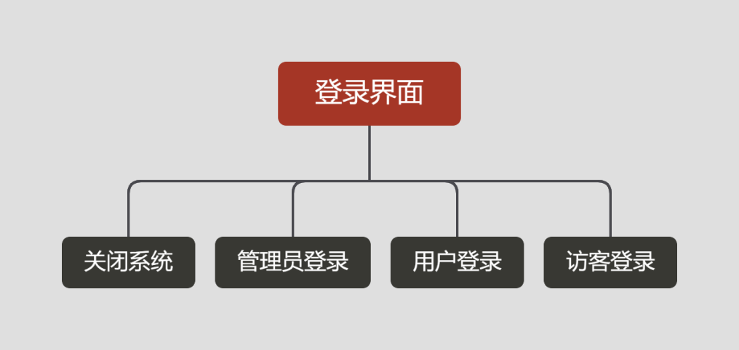

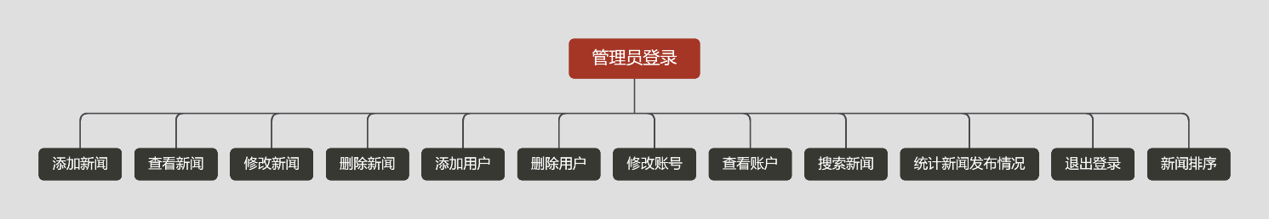

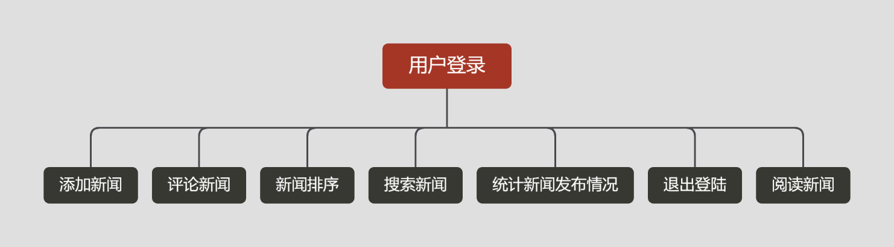

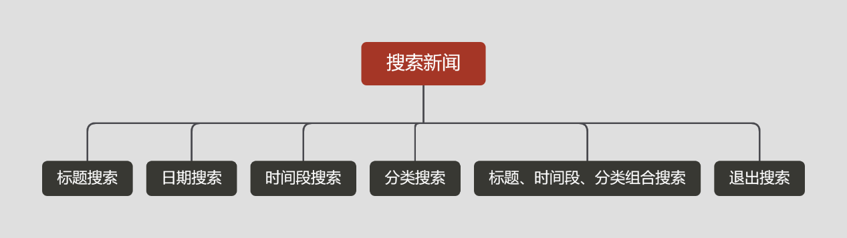

## 登录界面

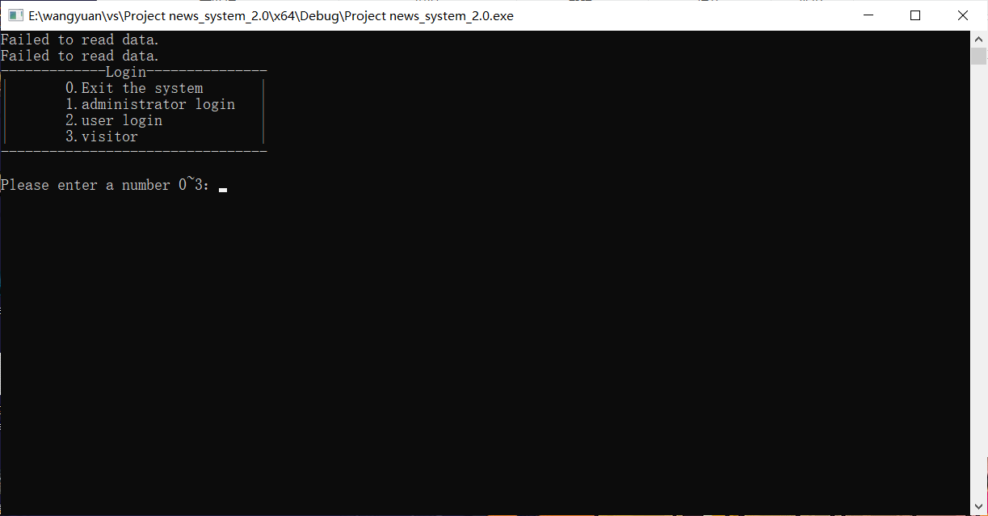

打开程序即可看见该界面，输入相应数字即进行相应操作：

1. 退出系统
2. 管理员登陆
3. 用户登录
4. 访客登陆

选择后根据提示输入相应的账号密码即可登录。

管理员账号为admin，密码为123456

用户的账号密码可以在管理员权限下查看。

访客无需登录，选择即可阅读新闻。

## 三、管理员菜单

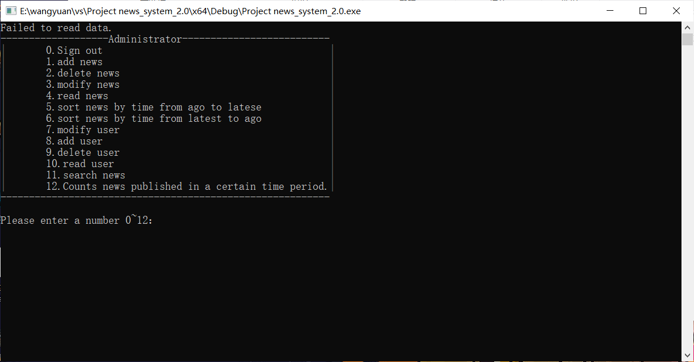

管理员登录成功后即可看见该界面，输入数字即可进行相应操作：

1. 退出登陆
2. 添加新闻
3. 删除新闻
4. 修改新闻
5. 阅读新闻
6. 从前到后按时间排序新闻
7. 从后到前按时间排序新闻
8. 修改用户
9. 添加用户
10. 删除用户
11. 查看用户
12. 搜索新闻
13. 统计新闻发布情况

输入后出现新的窗口，请按照窗口提示进行操作。

## 四、用户界面

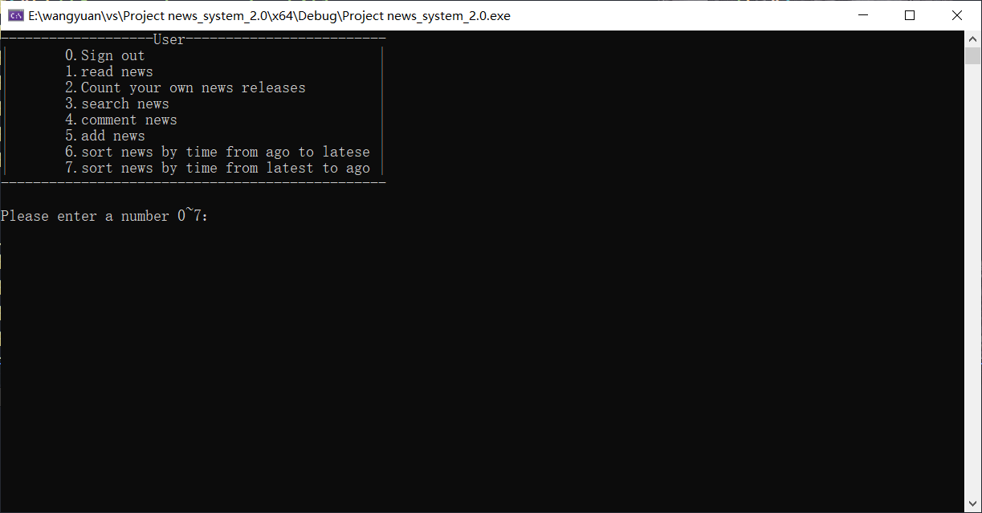

管理员登录成功后即可看见该界面，输入数字即可进行相应操作：

0.退出登陆

1.阅读新闻

2.统计新闻发布情况

3.搜索新闻

4.评论新闻

5.添加新闻

6.从前到后按时间排序新闻

7.从后到前按时间排序新闻

输入后出现新的窗口，请按照窗口提示进行操作。

## 五、搜索界面

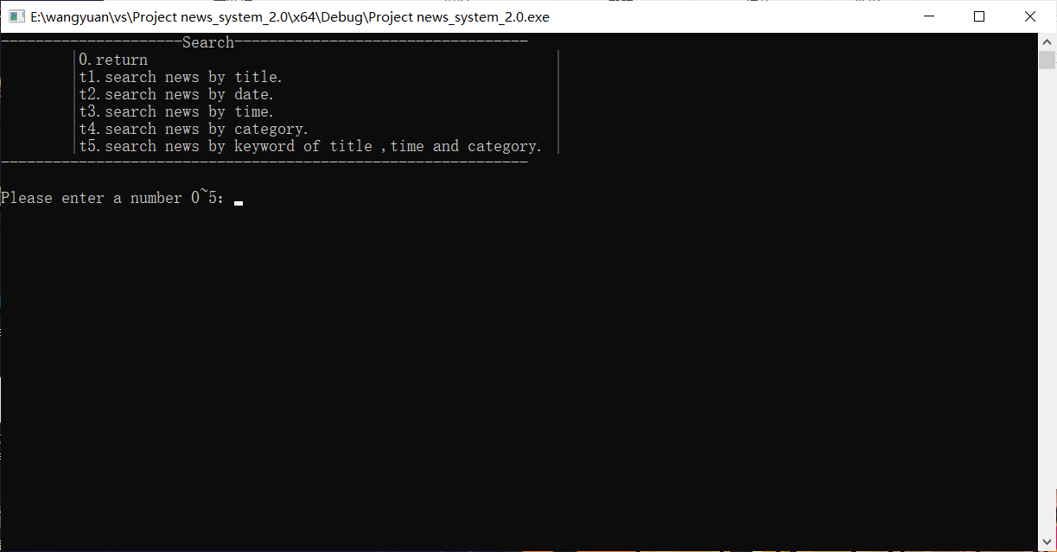

选择了搜索新闻的功能即出现该窗口，输入相应数字进行操作：

1. 退出该功能
2. 通过标题搜索新闻
3. 通过准确日期搜索新闻
4. 通过时间段搜索新闻
5. 通过分类搜索新闻（筛选新闻）
6. 通过标题关键字、时间段、分类搜索新闻

## 六、附加说明

1.此程序无需数据也可登录管理员，添加新闻或者用户数据会创建新的文件。

2.可以到“所需文件”中获取一定的新闻数据或者用户数据，放在程序相应的文件夹下面。

3.本程序在tc环境或许有有小小bug，如果想转换成vs2022环境运行，请把clrscr（）函数删除或改成system（cls）函数来运行本程序。

4.如果要删除指定新闻或者用户信息，建议先用搜索功能或者查看功能得到相应信息，并对其进行复制。